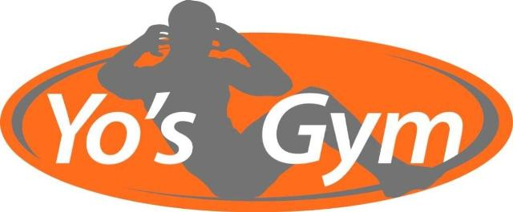
Fijne paasdagen 10-04
Beste Yo’s Gym leden
Als we de laatste berichten moeten geloven dan gloort er weer een beetje hoop aan de heldere horizon. En nu maar hopen dat dit door gaat zetten. Ik merk wel dat het voor veel mensen nog moeilijk is om 1.5 meter afstand te bewaren. Gisteren moest ik even in het centrum van Ede zijn toen ik “hallo Juf” hoorde. Ik kan je zeggen, dat heb ik al weken niet meer gehoord en fijn om te horen. We hebben gezellig op gepaste afstand bij staan kletsen en ondertussen liepen er minimaal 5 mensen langs die de 1.5 meter niet zo heel nauw namen. Er was ruimte genoeg, daar lag het niet aan. Gisterochtend zal ik op mijn racefiets samen met een vriendin en terwijl wij langs het park de Hoge Veluwe fietsten kwam een man ons tegemoet fietsen. Ter hoogte van ons begon hij opeens vreselijk te rochelen, alsof hij het erom deed. Ik verbaas me er nog steeds over hoeveel mensen spelen met hun en andermans leven. Ik hoop dat jullie verstandiger zijn dan deze mensen want we willen jullie heel graag allemaal weer gezond en wel terug gaan zien.

Voor wie niet op Facebook zit, gauw gaan doen ook al is het maar tijdelijk. Er komt een te leuk paaslesje met creatieve oefeningen op te staan. Ingesproken door Inge en uitgevoerd door mij. Leuk om thuis te doen, je kinderen (indien thuis aanwezig) zullen het ook leuk vinden. Enne, je kunt ze omkopen met chocolade paaseitjes want die heb je nodig bij de oefeningen.
Over chocolade paaseieren gesproken, voor het eerst sinds jaaaaaaaaren kijkt een lege schaal mij aan als ik de sportschool binnen kom. Alsof de schaal wil vragen WAAR BLIJVEN DIE PAASEITJES DIT JAAR?????? Die schaal voelt zich net zo eenzaam als ik bij binnenkomst.

Hoe gaat het met de onlinelessen? Ik hoop dat jullie er goed gebruik van maken. Er komen steeds meer lessen op te staan en volgens mij is er voor iedereen wel een geschikte les. House of Workouts komt iets leuks, een 28 dagen challenge. Gebruik hiervoor onderstaande link: https://www.dropbox.com/sh/purj0pu5okquymd/AACdWhM9LLa9YMzuvm1-7t2La?dl=0
Nee, nee, niet schrikken, je hoeft echt niet 28 dagen achter elkaar te planken, op te drukken of in een squat tegen de muur te blijven staan. Ik heb al even gesnuffeld en het is echt heel leuk en boeiend. Allerlei informatie over gezond zijn, gezond blijven of gezonder worden. Enne, ik zag ademhalingsoefeningen en jaja ze hadden het over koud nadouchen. Boeiende kost dus en nu kom je erachter dat ik niet de enige mafkees ben die altijd afsluit met een koude douchestraal en begrijp je misschien beter waarom ik dat doe.

HOW heeft vanaf vandaag ook nog een yogales online gezet. Dit is een yoga les van 30 minuten, waar je geen materiaal voor nodig hebt, enkel een handdoekje of matje. Een relatief rustige yoga les, waar naast inspanning voor het lichaam, ook ontspanning aan bod komt. Met de focus op de ademhaling en de uitvoering van toegankelijke yoga poses, verlaag je jouw stresslevel en verbeter je jouw concentratievermogen. De yoga les is toegankelijk voor iedere sporter en je traint hierbij optimaal de lenigheid en flexibiliteit van je spieren. Aantrekkelijker kan ik het niet maken, vooral lekker gaan proberen.

Voordat ik jullie hele fijne paasdagen ga wensen wil ik jullie bedanken voor de lieve en leuke mailtjes/appjes, bemoedigende woorden, meelevende berichten en harten onder de riem. Ontzettend lief en ontroerend allemaal. Ik moet er af en toe een traantje van wegpinken en ben ik me ervan bewust wat een ontzettend fijne club mensen bij Yo’s Gym sport. Ik voel me een gezegend mens. Dan sluit ik nu echt af en wens jullie hele fijne paasdagen lieve mensen.

Lieve groet, Team Yo’s Gym

